Академия "Эко-Вектор" и Ассоциация ВУЗов Самарской области приглашают преподавателей, научных сотрудников, аспирантов и студентов на онлайн курс «Статистика в научной публикации».

После прохождения программы слушатели должны уметь:
- Грамотно спланировать эксперимент
- Выбрать адекватный метод статистической обработки
- Сделать корректное биологическое заключение из полученных математических данных
- Извлечь максимум информации из минимума экспериментальных данных.

Этот курс для тех молодых исследователей, кто:

- Никогда не слушал курс математической статистики (доказательной медицины)
- Слушал, но ничего не понял
- Понял, но не все
- Хочет научиться оценивать убедительность выводов авторов научной статьи, применявших статистические методы.

Даты проведения курса:

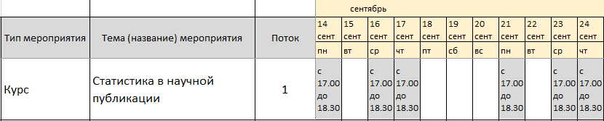

Время занятий: с 17.00 до 18.30 по Московскому времени
Продолжительность занятий (вебинаров): 90 минут.

Для участия необходимо:
- заполнить заявку по короткой ссылке: https://clck.ru/QSg2j;
- посетить все занятия.

Видеозаписи занятий не предусмотрено.

Каждый слушатель получит Сертификат участника.

Узнать подробнее о курсе и записаться на него по ссылке: https://clck.ru/QSg2j

Для сотрудников и студентов вузов Самарской области предоставляются бюджетные (бесплатные) места, их количество ограничено.

